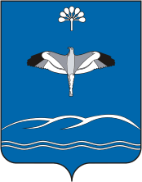
ППМИ
«ПРОГРАММА ПОДДЕРЖКИ МЕСТНЫХ ИНИЦИАТИВ»
2020
Алегазовское сельское поселение
Мечетлинского района Республики Башкортостан

